Họ và tên : Lâm Huy Hoàng
Mssv : 81665
Bài lab 2

Phần 1 :
a, Thực hiện các lệnh ls :
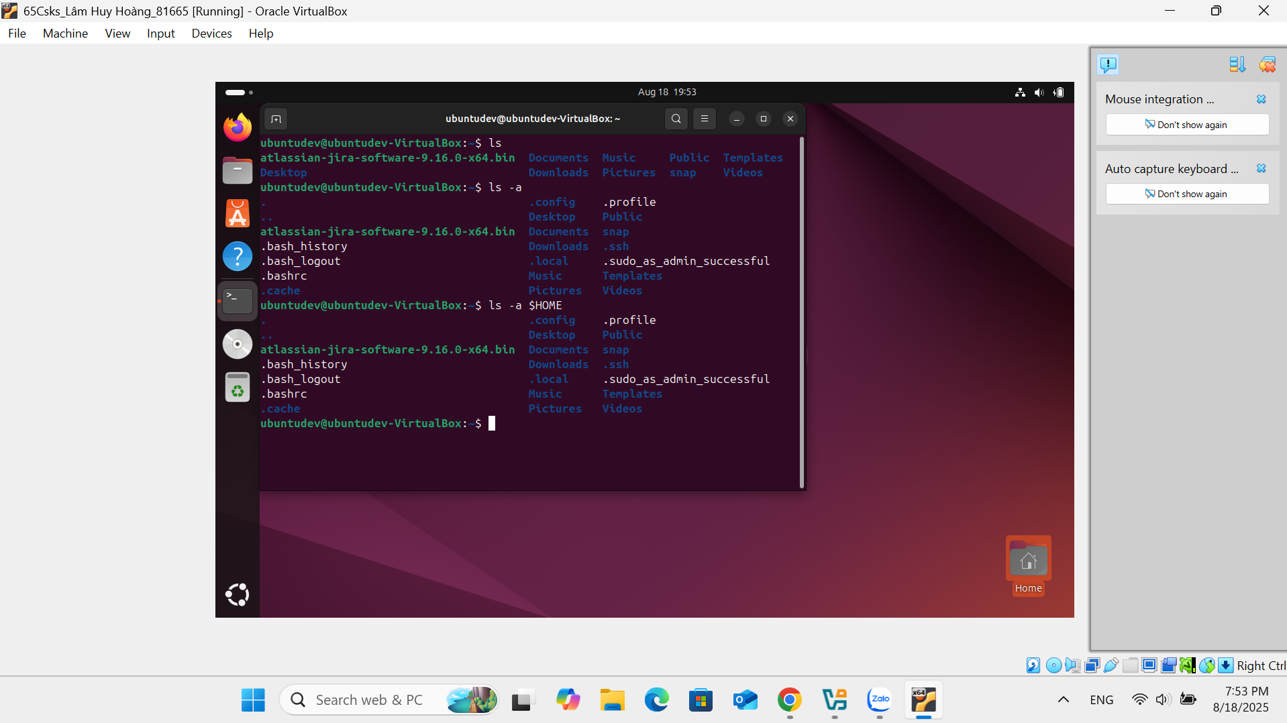

b. Thực hiện pwd
uname
uname -a
lsb_release -a
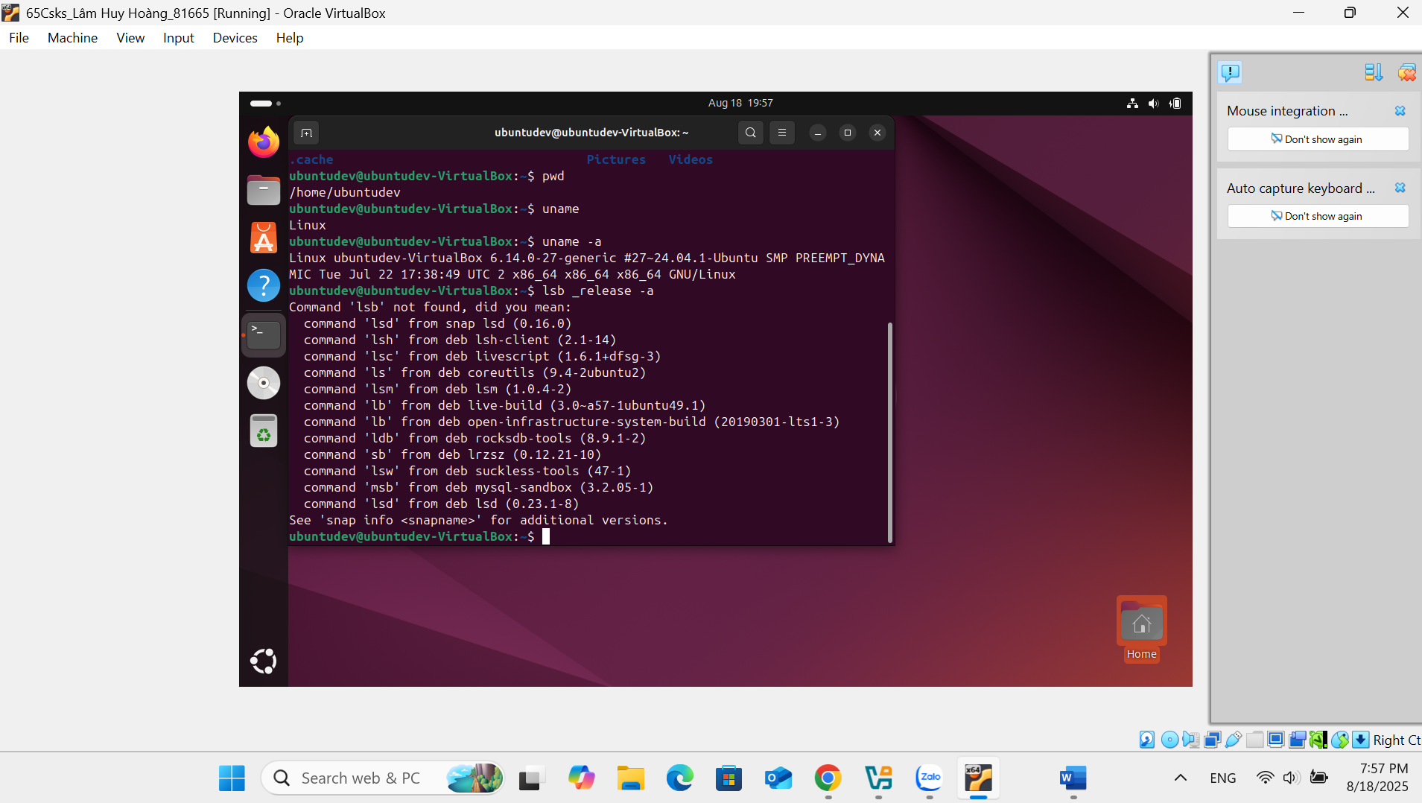
c. Thực hiện $ cat /etc/*release:
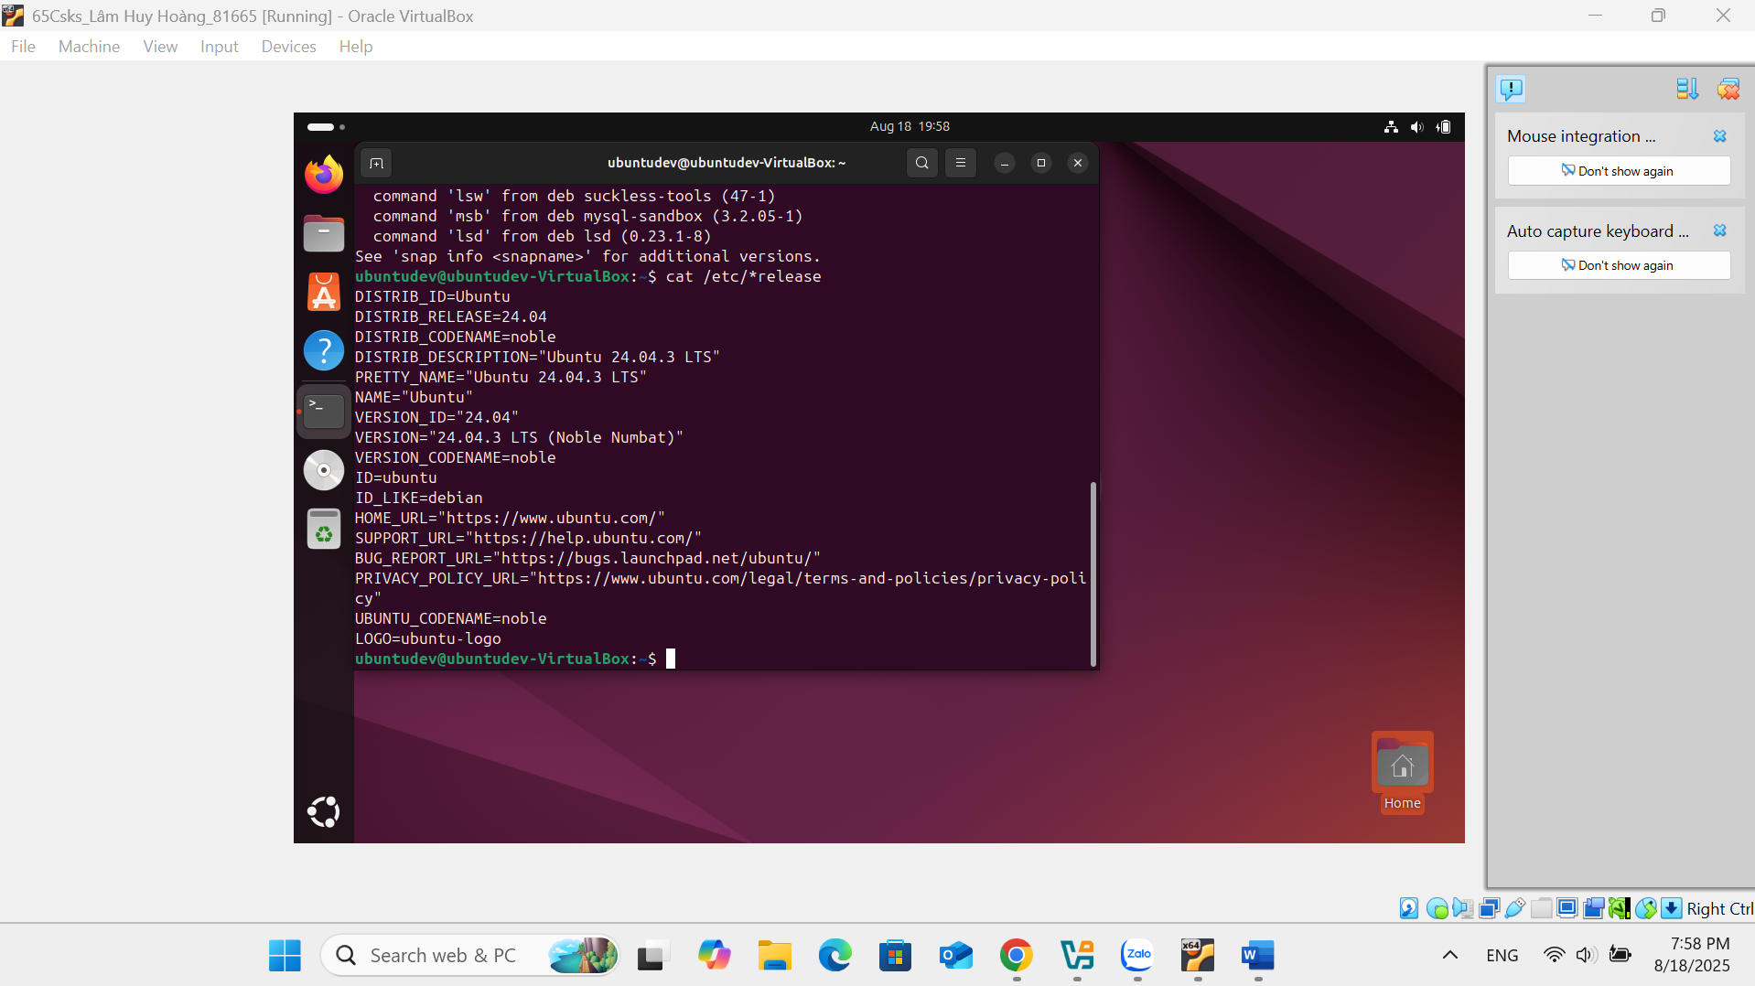

d. Thực hiện các lệnh date, who, history:
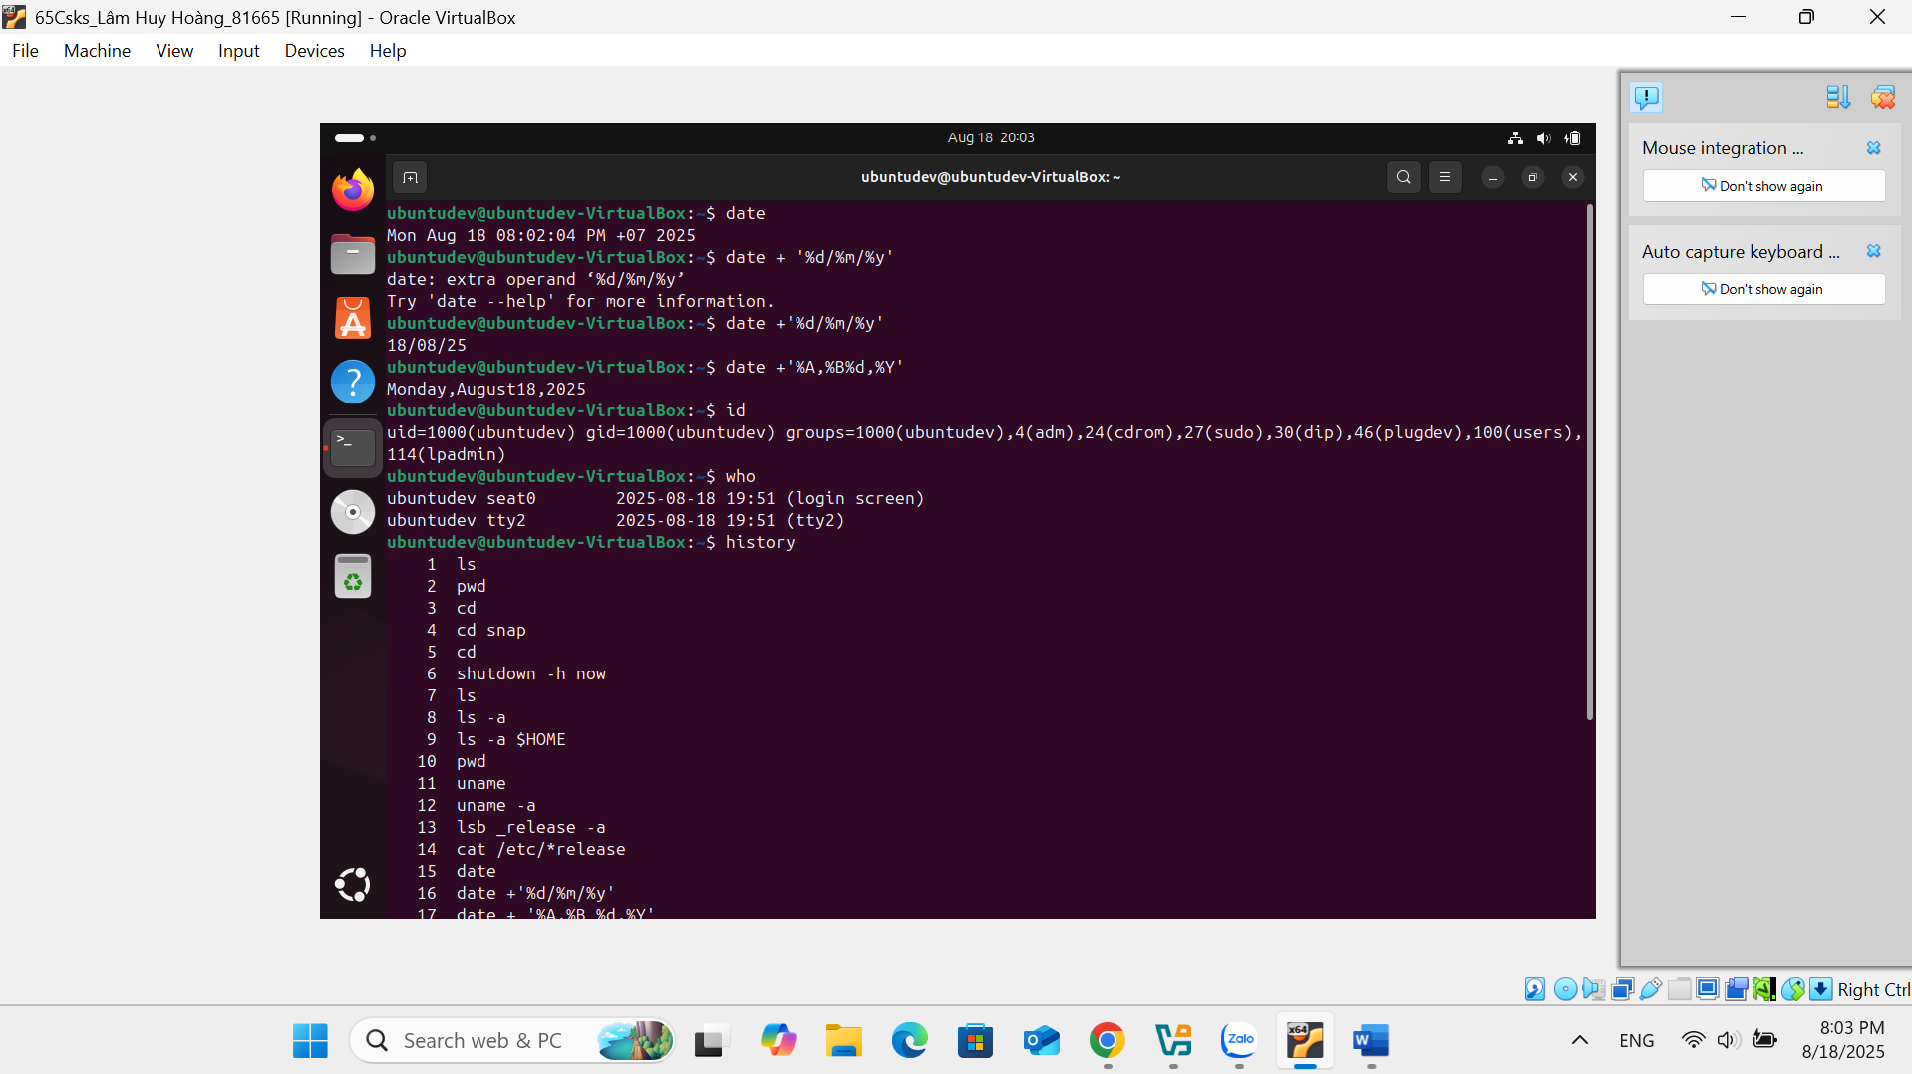

Phần 2 :
a. Thực hiện lệnh ls -l để xem chi tiết thư mục :
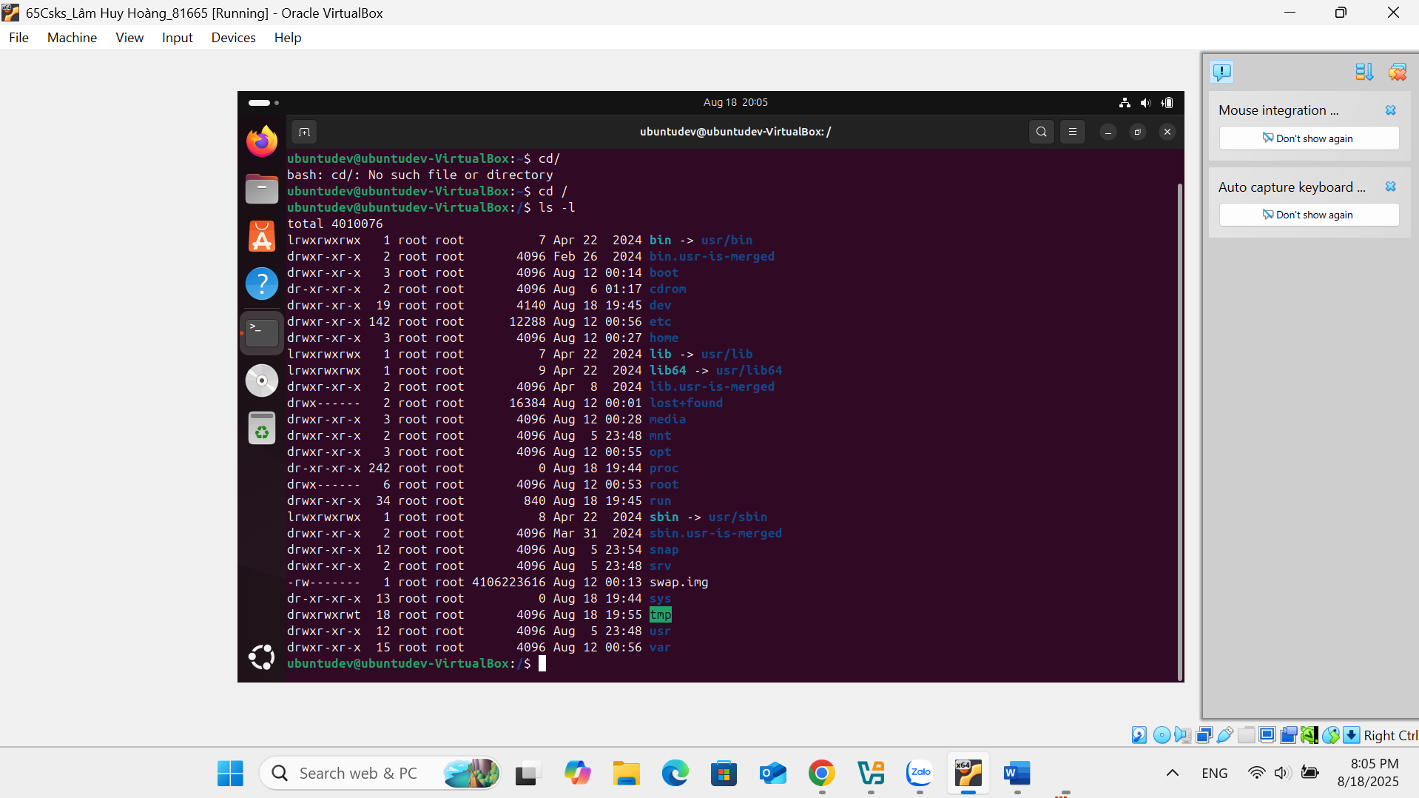
b. Thực hiện lệnh mkdir khởi tạo thư mục testinroot trên root và testinhome trong /home
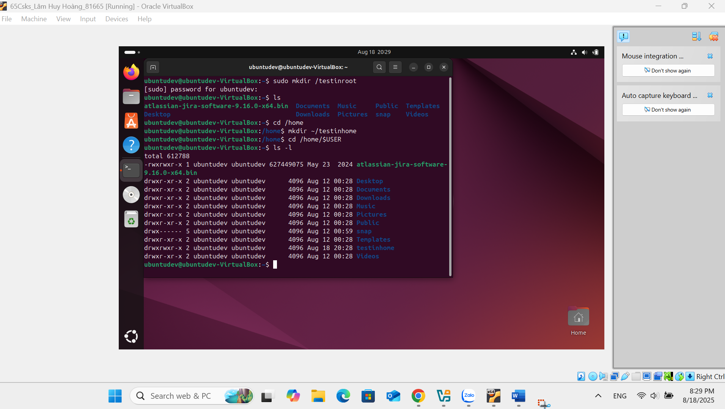
c. Thực hiện khởi tạo thư mục baitapLinux trong testinmhome:
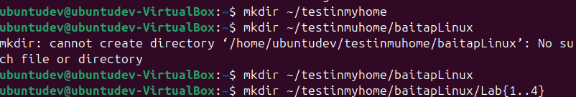
d. Thực hiện copy thư mục baitapLinux và đổi tên :
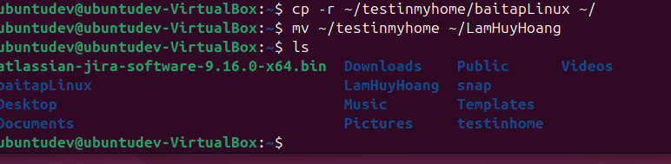

Phần 3 :
a. Xem thông tin file host bằng cat và more:
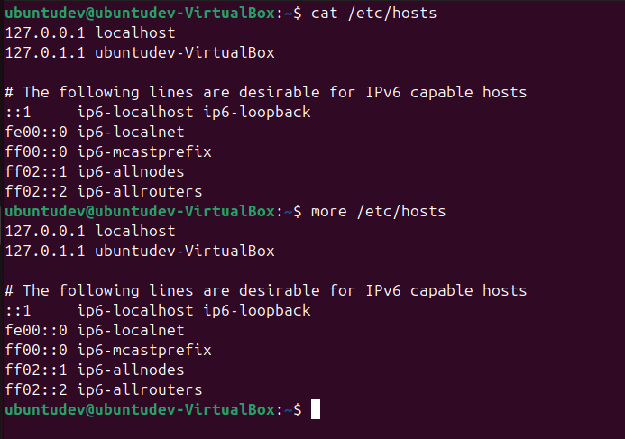
b. Xem thông tin file host bằng less:

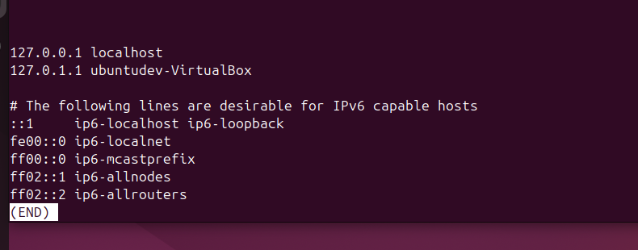

c. Xem thông tin file host bằng pico:
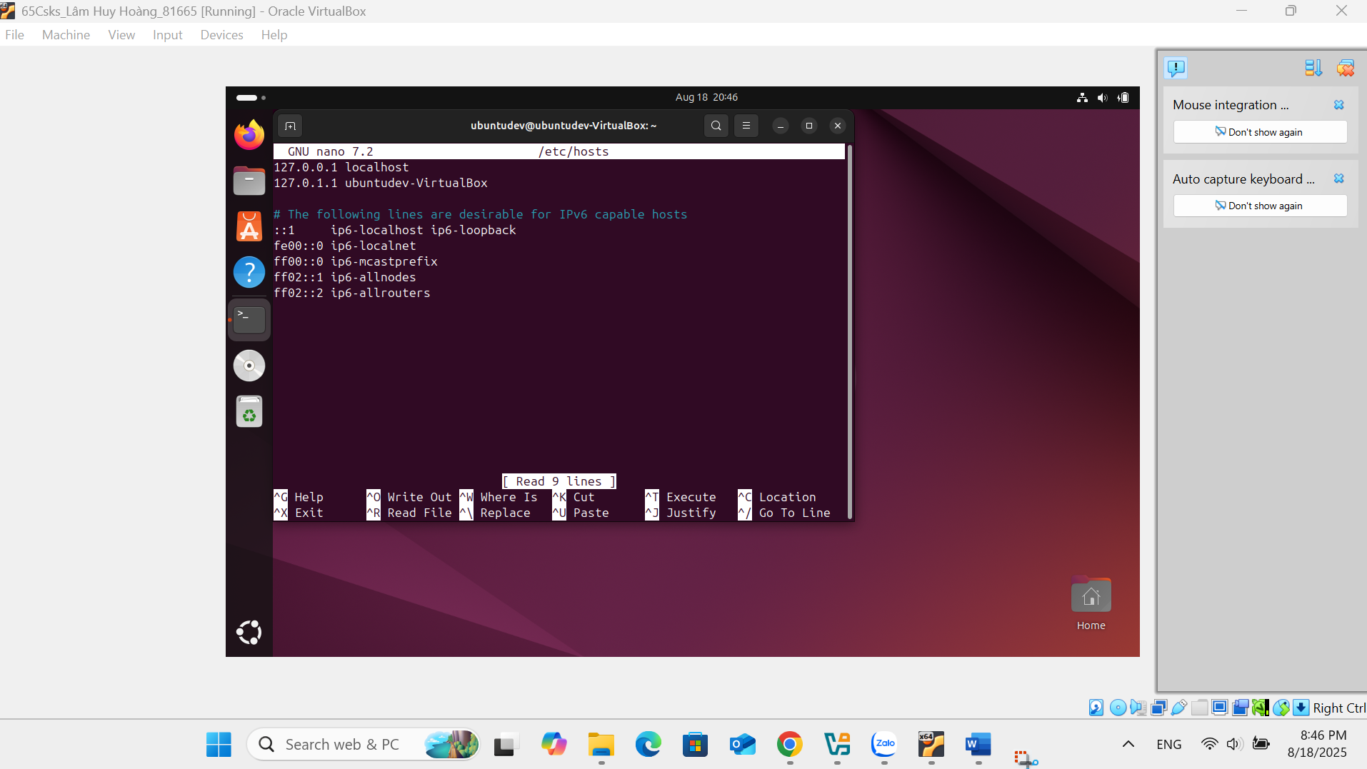
d. Xem thông tin file host bằng vi:
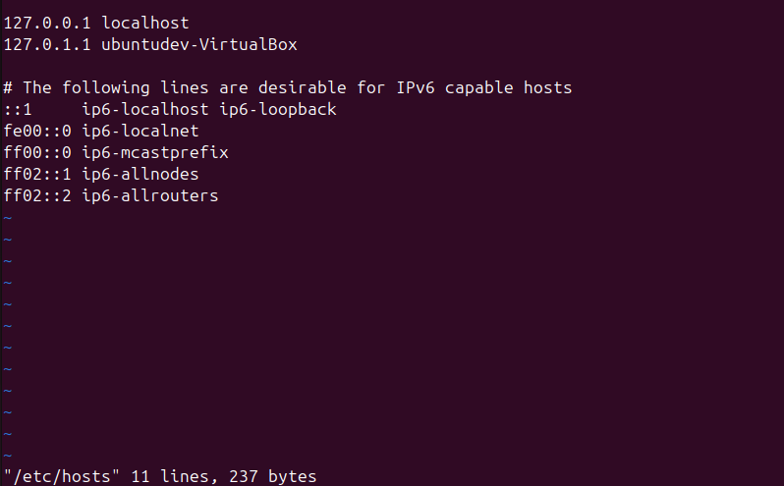

Phần 4 :
a. Xem thông tin file adduser.conf trong /etc trên từng trang màn hình bằng lệnh more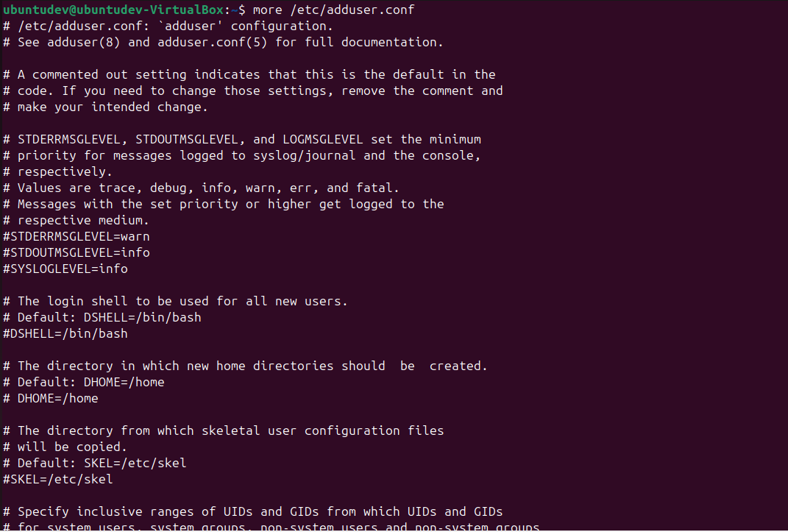
b. Xem thông tin file adduser.conf trong /etc trên từng trang màn hình bằng lệnh less
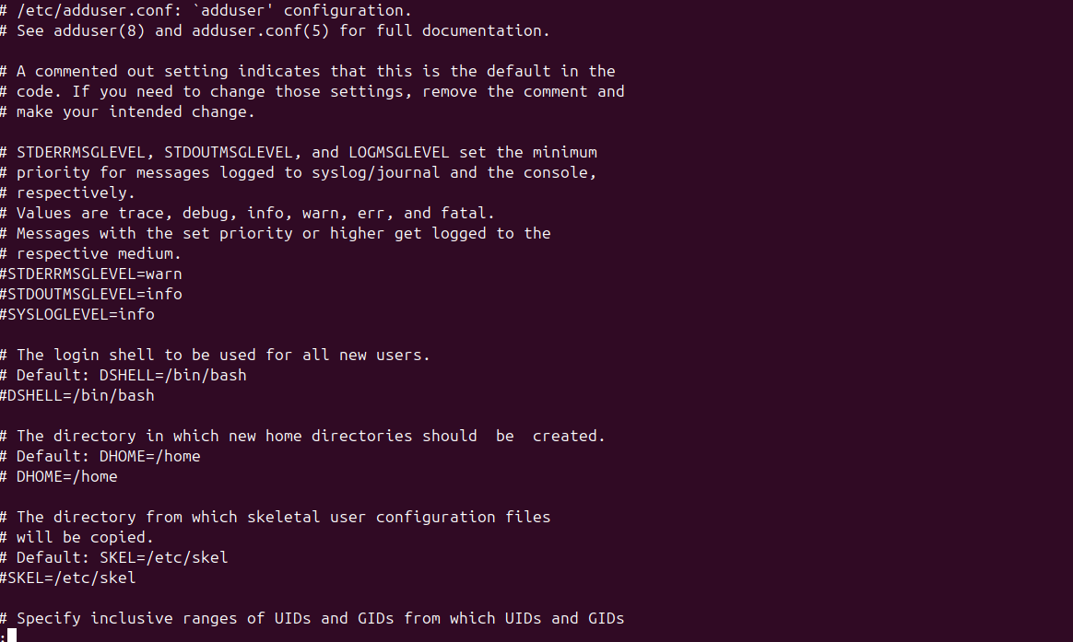

Phần 5:
a. Thực hiện cat /etc/hosts:
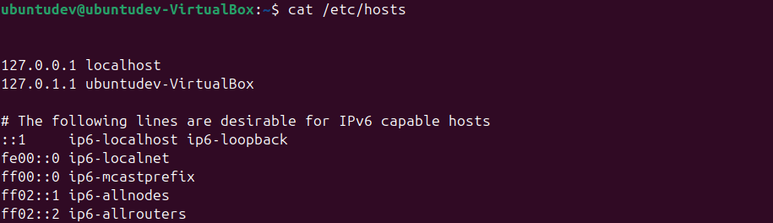
b. . Thực hiện cat /etc/addu (tab):
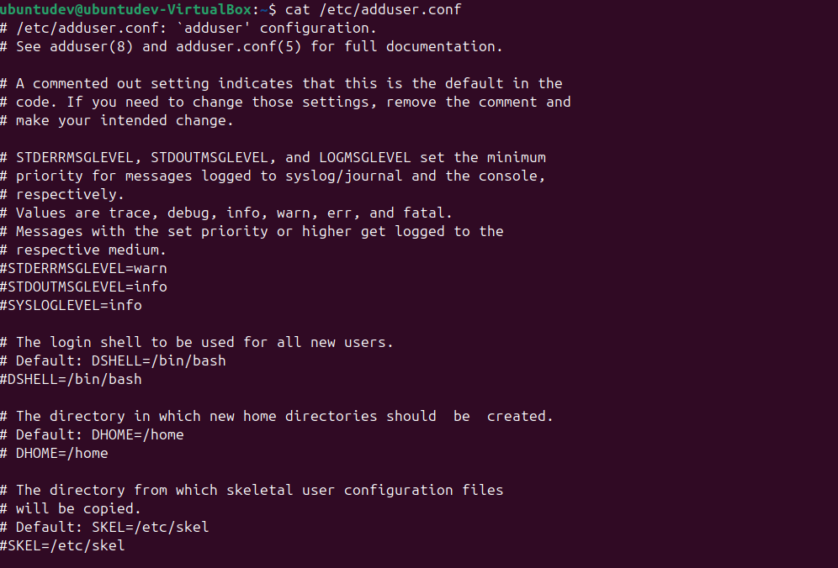
c. cd /home/<> /Downloads
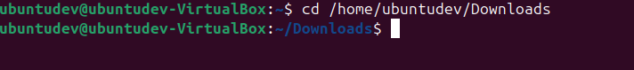

d.
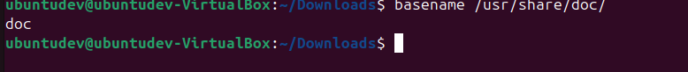

Phần 6:
Tạo một file văn bản trong thư mục chủ của mình, với nội dung như sau, tên là cadao1
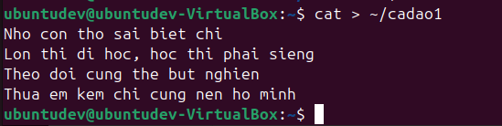

Phần 7 :

